PLANIFICACIÓN DE UNIDAD POR DESTREZAS CON CRITERIOS DE DESEMPEÑO
 |  |  |  |  | UNIDAD EDUCATIVA PARTICULAR LA SALLE-CONOCOTO  “Una llamada, muchas voces” |  |  |  |  |  |  |  |  |  |  |  |  | AÑO LECTIVO 2016 - 2017
PLAN DE DESTREZAS CON CRITERIO DE DESEMPEÑO
- DATOS INFORMATIVOS:
Docente: | Lic. Tania Tejada. Lic. Haydeé Cárdenas. Lic. Alexandra Yépez. Lic. Darling Coral. Lic. María Sáenz. |  |  |  |  |  | Área/asignatura: |  | Ciencias Naturales |  |  |  | Grado/Curso: |  | Segundo |  |  |  | Paralelo: A-B-C-D-E.
N.º de unidad de planificación: |  | 4 | Título de unidad de planificación: |  |  |  |  |  | El universo que nos rodea
 |  | 4 | Objetivos específicos de la unidad de planificación: |  |  |  |  |  | Conocer las fases del día, los puntos cardinales por donde sale y se oculta el sol y diferenciar las actividades del día y de la noche.
- PLANIFICACION:
CRITERIOS DE EVALUACIÓN: |  |  |  | CE.CN.2.9. Propone actividades que los seres vivos podrían hacer durante el día y la noche, a partir de la comprensión de la influencia del Sol y la Luna sobre la Tierra, el clima y los conocimientos ancestrales, y sus conocimientos sobre herramientas, tecnologías tradicionales usadas para la agricultura, la observación de los astros, la predicción del tiempo y los fenómenos atmosféricos.  CE.CN.2.8. Argumenta, a partir de la observación e indagación en diversas fuentes, las características de la luz, su bloqueo y propagación en objetos de su entorno inmediato.
EJES TRANSVERSALES: |  |  |  | PARA EL BUEN VIVIR: Saber ser solidarios, dar, agradeciendo por todo lo que recibimos, del padre, nos lleva a estar siempre al servicio de Dios y del universo. |  |  |  |  |  |  | PERIODOS: |  |  | 3 |  |  | SEMANAS: |  |  |  | 8
DESTREZAS CON CRITERIOS DE DESEMPEÑO A SER DESARROLLADAS: |  |  |  | ESTRATEGIAS METODOLOGICAS |  |  |  | RECURSOS |  | INDICADORES DE EVALUACIÓN  Indicadores de logro |  |  |  |  |  | Actividades de evaluación/ Técnicas / Instrumentos
CN.2.4.2.Diferenciar las características del día y de la noche a partir de la observación de la presencia del Sol, la Luna y las estrellas, la luminosidad del cielo y la sensación de frío y calor, y describir las respuestas de los seres vivos.  CN.2.4.4. Indagar y describir, mediante el uso de las TIC y otros recursos, las características del Sol, la Tierra y la Luna y distinguir sus semejanzas y diferencias de acuerdo a su forma, tamaño y movimiento. |  |  |  | MÉTODO DEDUCTIVO:  - OBSERVACIÓN:  - Observar diferentes videos del universo que nos rodea.  - Conversar y describir el universo con los elementos que le conforman  - COMPROBACIÓN:  - Indicar y señalar las características de la tierra, el sol y la luna.  - Agrupar a los planetas por su tamaño, forma o por otras características que se descubra en ellos (satélites)  - Establecer semejanzas y diferencias entre los planetas.  - APLICACIÓN:  - Establecer las características esenciales comunes del día y la noche y como se produce.  - Comentar entre compañeros que podemos hacer en el día y en la noche  - Construcción social del conocimiento con un video  - Realicen un dibujo de la tierra, luna y sol.  Texto: Aplico y aprendo: (págs. 67, 68, 70, 71)  1. Observa las figuras y enlaza cada astro con su característica.(4p)  2. Observa los dibujos y pinta la actividad que realizas durante el día.(2p)  3. Marca con una X las actividades que realizan en tu familia durante el día y con un círculo, los que realizan en la noche.(4p) |  |  |  | *Láminas  *Fotos  *Internet  *Niños  *Textos  *Grabadora |  | I.CN.2.9.1. Propone actividades que los seres vivos pueden cumplir durante el día y la noche (ciclo diario), en función de la comprensión de la influencia del Sol (forma, tamaño. posición), la Luna (forma, tamaño, movimiento, fases) y las estrellas sobre la Tierra (forma, tamaño, movimiento) y el clima. (J.3., I.2.)  I.CN.2.9.2. Aprecia los conocimientos ancestrales sobre la influencia del Sol, la Luna y la tecnología agrícola, aplicada por las culturas indígenas, pueblo afroecuatoriano y montubio en la agricultura tradicional. (J.3., S.2.)  Indicador de Logro:  *Identifica y dibuja las características de la tierra, el sol y la luna  *Clasifica las actividades que se realizan en el día y en la noche. |  |  |  |  |  | TÉCNICA: Observación  INSTRUMENTO: Escala Numérica
CN.2.5.5. Indagar, en forma guiada mediante el uso de las TIC y otros recursos, sobre el desarrollo tecnológico de instrumentos para la observación astronómica; comunicar y reconocer los aportes de la ciencia y la tecnología para el conocimiento del Universo.  CN.2.3.11. Observar y explicar las características de la luz y diferenciar los objetos luminosos y no luminosos, transparentes y opacos. |  |  |  | MÉTODO DEDUCTIVO  - OBSERVACIÓN:  - Conversar sobre la luz y los diferentes objetos luminosos  - Observar videos de fuentes luminosas naturales y artificiales.  - Describir lo observado por medio de preguntas.  - Buscar y recortar gráficos de objetos luminosos.  - Consultar sobre la luz solar.  - COMPROBACIÓN  - Establecer semejanzas y diferencias entre las fuentes luminosas.  - Expresar las utilidades de cada fuente.  - APLICACIÓN  - Establecer las características comunes de las fuentes luminosas naturales y artificiales.  - Construcción social del conocimiento  - Construir un móvil de la luna, el sol y las estrellas.  Texto: Aplico y aprendo: (pág: 74)  1. Observa las figuras y une con líneas según corresponda. (4p)  (Págs: 57)  LABORATORIO: ¡Qué germinen las semillas!(2p)  PROYECTO ESCOLAR: Mi móvil de la luna, el sol y las estrellas.(2p)  -Jugando con las letras y las fuentes de luz. (2p) |  |  |  | *Láminas  *Fotos  *Internet  *Alimentos del entorno  *Textos  *Grabadora |  | I.CN.2.8.1. Diferencia objetos luminosos y no luminosos, transparentes y opacos, según las características de la luz; la sombra y penumbra, según el bloqueo de luz; y su propagación en diferentes medios. (J.3., I.3.)  Indicador de Logro:  *Clasifica las fuentes luminosas naturales de las artificiales. |  |  |  |  |  | TÉCNICA: Observación  INSTRUMENTO: Escala Numérica
*Evaluación de selección múltiple. (5p) (pág. 80)
*Evaluación sumativa. (10p) (pág. 81)
- ADAPTACIONES CURRICULARES

Especificación de la necesidad educativa |  |  |  |  |  | Especificación de la adaptación a ser aplicada
ELABORADO |  |  |  |  |  | REVISADO |  |  |  |  |  | APROBADO
Docente: LIc. Haydeé Cárdenas |  |  |  |  |  | Coordinador/a del área : Lic. Mayra Buenaño |  |  |  |  |  | Vicerrectorado./coordinación pedagógica: Lic. Elizabeth Vargas
Firma:   |  |  |  |  |  | Firma: 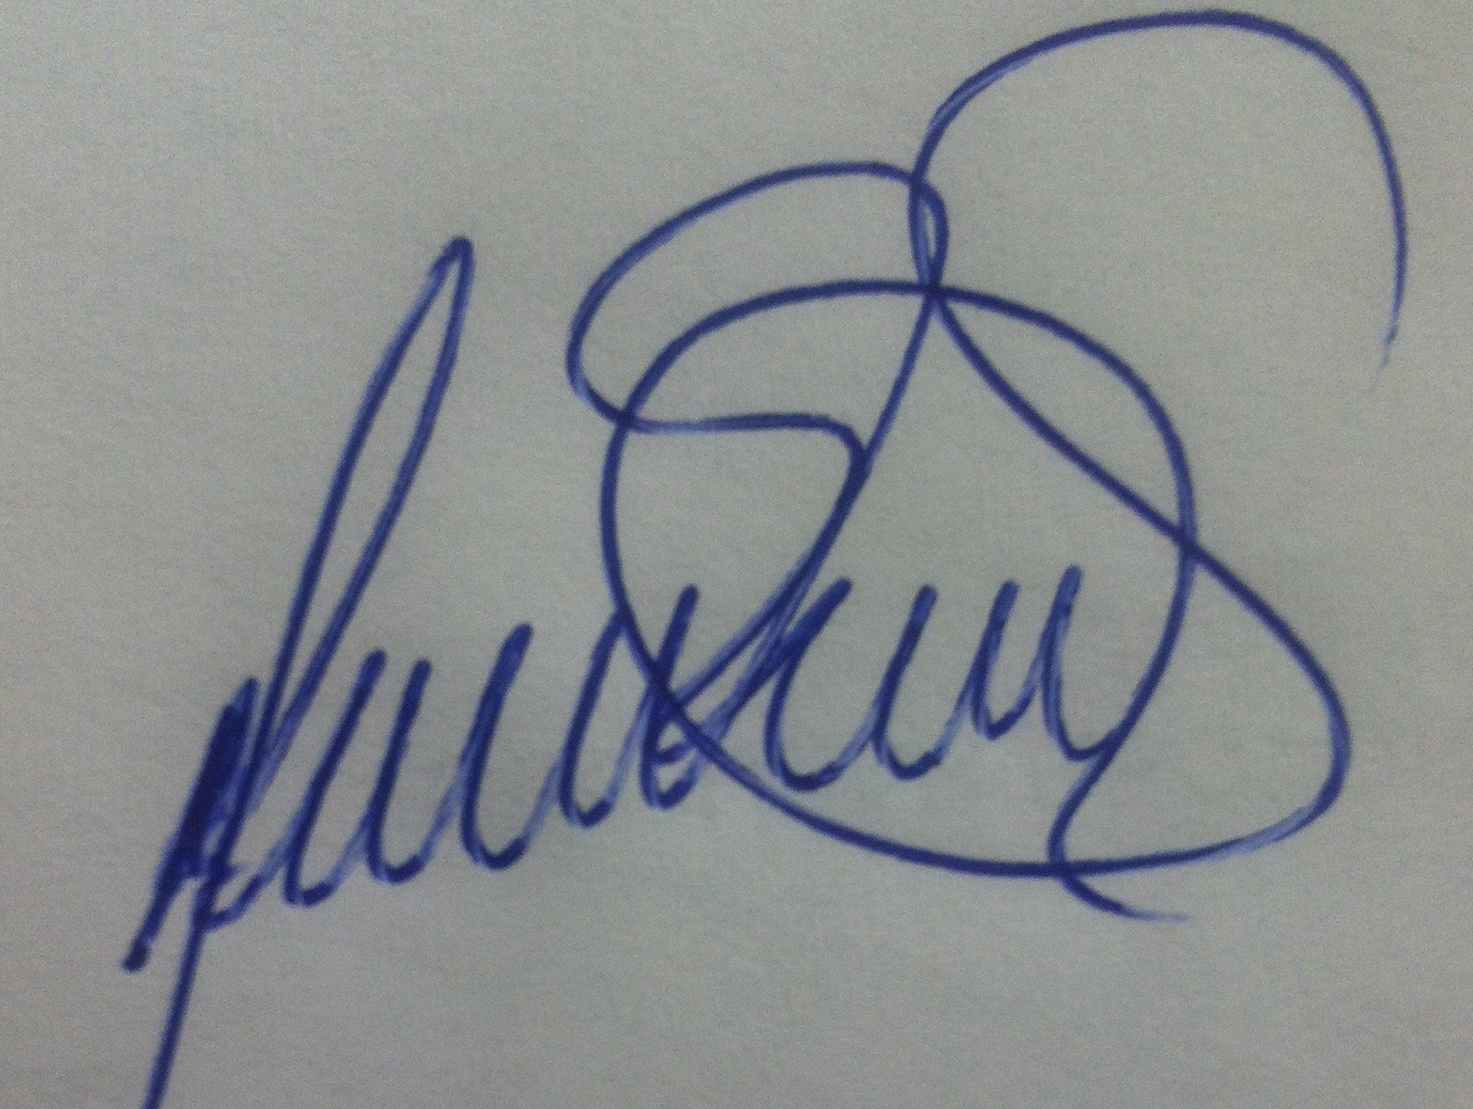 |  |  |  |  |  | Firma:
Fecha: 12– 01 – 2.017 |  |  |  |  |  | Fecha:12 – 01– 2.017 |  |  |  |  |  | Fecha: 12 – 01 – 2.017

